Phụ lục II
QUY TRÌNH NỘI BỘ GIẢI QUYẾT THỦ TỤC HÀNH CHÍNH LĨNH VỰC LÂM NGHIỆP, KIỂM LÂM THUỘC
THẨM QUYỀN GIẢI QUYẾT CỦA SỞ NÔNG NGHIỆP VÀ MÔI TRƯỜNG, ỦY BAN NHÂN DÂN CẤP XÃ
TRÊN ĐỊA BÀN TỈNH NINH BÌNH
(Kèm theo Quyết định số: /QĐ-UBND ngày /6/2025 của Chủ tịch UBND tỉnh Ninh Bình)

A. THỦ TỤC HÀNH CHÍNH CẤP TỈNH
Nội dung | Trường hợp
1. Tên thủ tục hành chính: Cấp Giấy phép xuất khẩu, nhập khẩu giống cây trồng lâm nghiệp  Mã TTHC:  3.000179.H42  Thời gian giải quyết theo quy định:  04 ngày làm việc x 8 giờ = 32 giờ làm việc kể từ ngày nhận được hồ sơ hợp lệ  Dịch vụ công trực tuyến: Một phần | 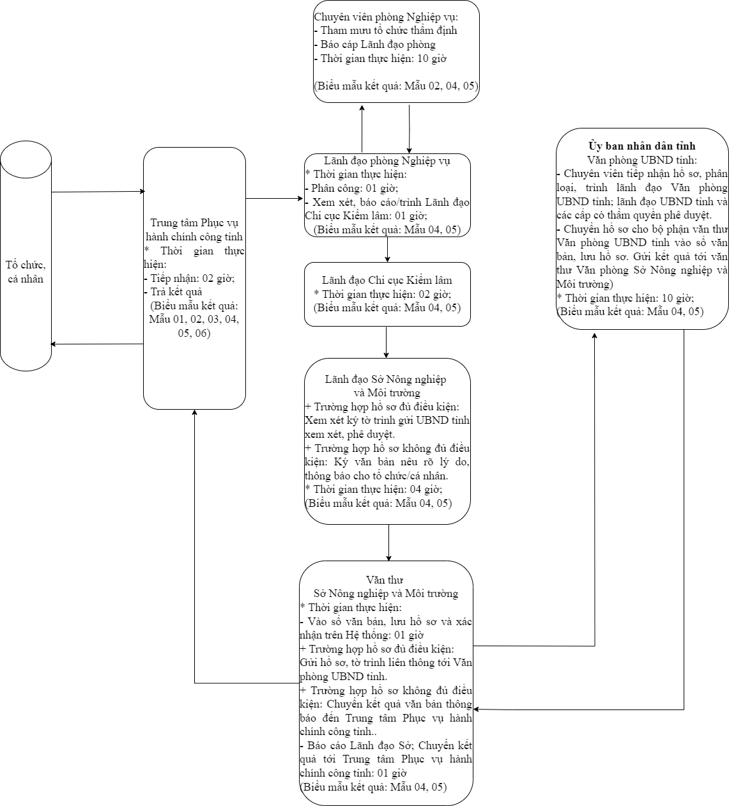

Nội dung | Trường hợp
2. Tên thủ tục hành chính: Cấp lại Giấy phép xuất khẩu, nhập khẩu giống cây trồng lâm nghiệp do bị mất, bị hỏng  Mã TTHC:  3.000180.H42  Thời gian giải quyết theo quy định:  03 ngày làm việc x 08 giờ = 24 giờ làm việc  Dịch vụ công trực tuyến: Toàn trình | 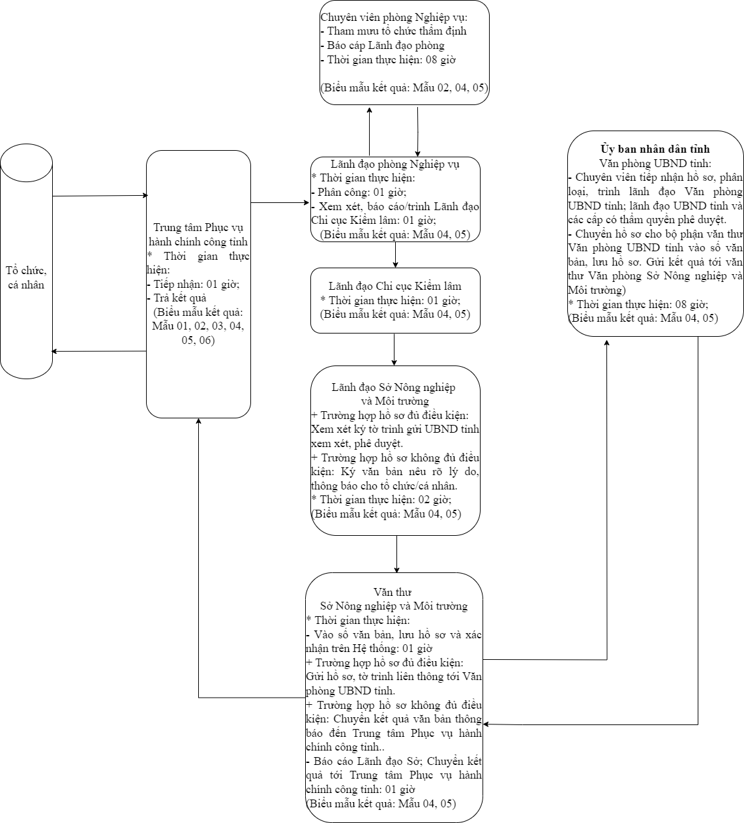

Nội dung | Trường hợp
3. Tên thủ tục hành chính: Phê duyệt hoặc điều chỉnh phương án quản lý rừng bền vững của chủ rừng là tổ chức  Mã TTHC:  1.000055.H42  Thời gian giải quyết theo quy định:  20 ngày làm việc x 08 giờ = 160 giờ làm việc  Dịch vụ công trực tuyến: Một phần | 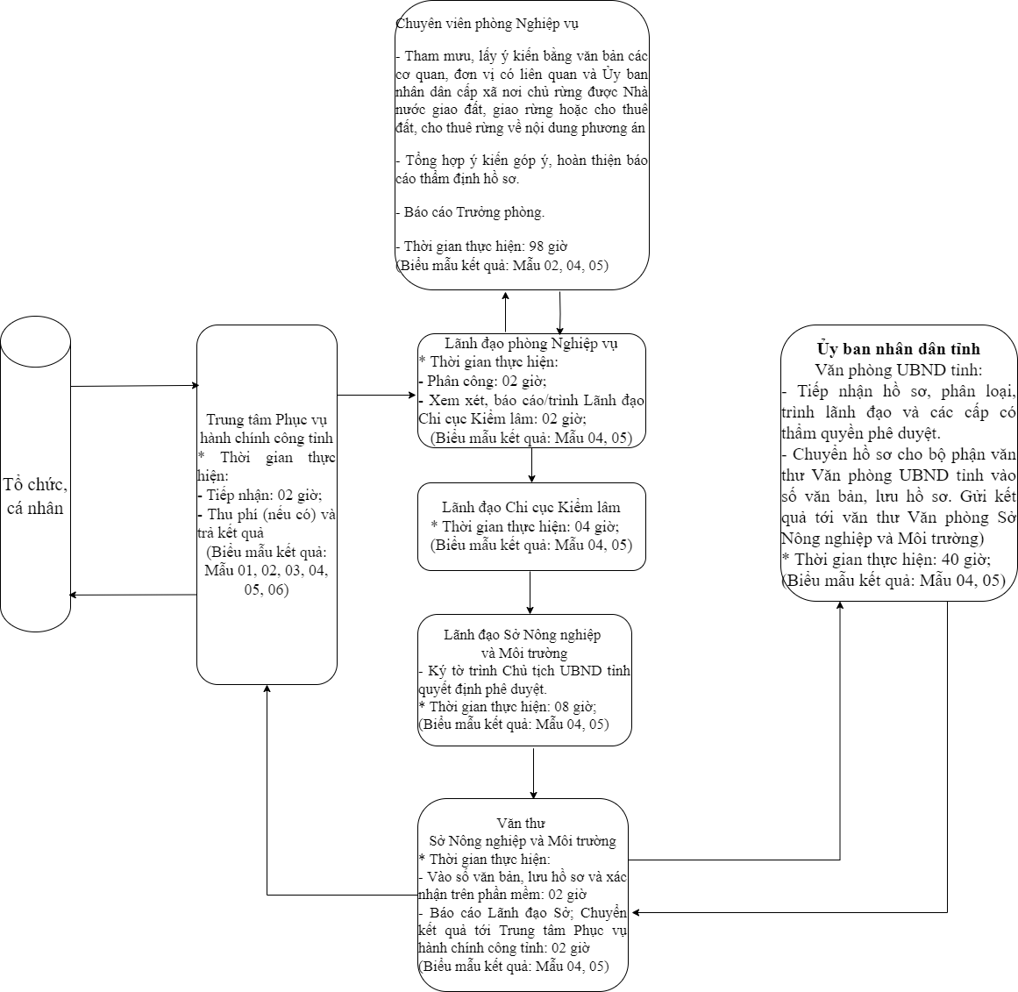

Nội dung | Trường hợp
4. Tên thủ tục hành chính: Phê duyệt nộp tiền trồng rừng thay thế đối với trường hợp chủ dự án không tự trồng rừng thay thế  Mã TTHC:  1.007916.H42  Thời gian giải quyết theo quy định:  * Trường hợp Ủy ban nhân dân cấp tỉnh bố trí đất để trồng rừng trên địa bàn: 15 ngày làm việc x 8 giờ = 120 giờ làm việc kể từ khi nhận được hồ sơ đầy đủ, hợp lệ.  * Trường hợp Ủy ban nhân dân cấp tỉnh không bố trí được đất để trồng rừng trên địa bàn:  + Trường hợp chủ dự án không đề nghị nộp ngay số tiền trồng rừng thay thế theo đơn giá trồng rừng của Ủy ban nhân dân cấp tỉnh nơi đề nghị nộp tiền: theo quy định là 40 ngày tuy nhiên theo thẩm quyền giải quyết, không tính 05 ngày Quỹ Bảo vệ và Phát triển rừng Việt Nam điều chuyển tiền về Quỹ Bảo vệ và Phát triển rừng cấp tỉnh nơi được lựa chọn trồng rừng thay thế theo quy định.  Tổng thời gian giải quyết là: 35 ngày làm việc x 8 giờ = 280 giờ làm việc kể từ khi nhận được hồ sơ đầy đủ, hợp lệ  + Trường hợp chủ dự án đề nghị nộp ngay số tiền trồng rừng thay thế theo đơn giá trồng rừng của Ủy ban nhân dân cấp tỉnh nơi đề nghị nộp tiền:  26 ngày làm việc x 8 giờ = 208 giờ làm việc kể từ khi nhận được hồ sơ đầy đủ, hợp lệ;  Dịch vụ công trực tuyến: Một phần | 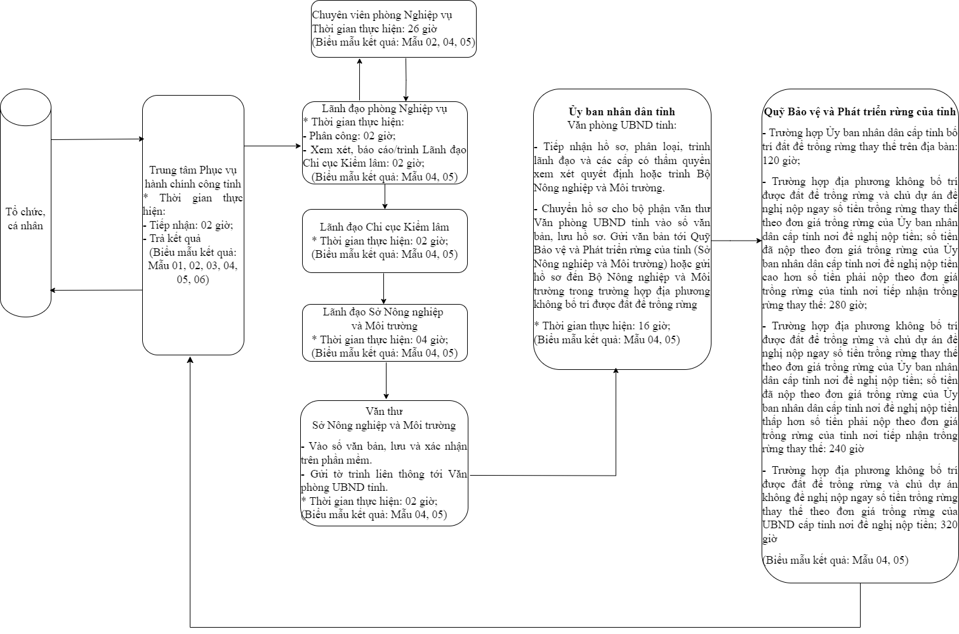

B. THỦ TỤC HÀNH CHÍNH CẤP XÃ
Nội dung | Trường hợp
1. Tên thủ tục hành chính: Quyết định chuyển mục đích sử dụng rừng sang mục đích khác đối với cá nhân  Mã TTHC:  1.012694.H42  Thời gian giải quyết theo quy định: 12 ngày làm việc x 08 giờ = 96 giờ làm việc kể từ khi nhận được hồ sơ hợp lệ.  Dịch vụ công trực tuyến: Một phần | 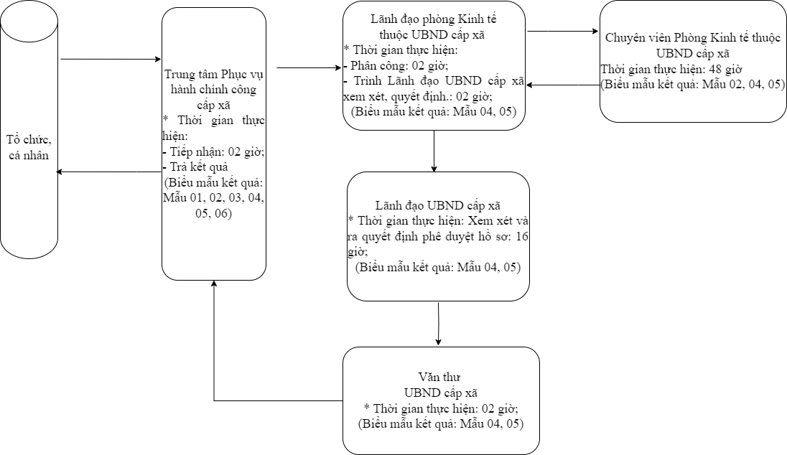

Nội dung | Trường hợp
2. Tên thủ tục hành chính: Phê duyệt hoặc điều chỉnh phương án quản lý rừng bền vững của chủ rừng là hộ gia đình, cá nhân, cộng đồng dân cư hoặc hộ gia đình cá nhân liên kết thành nhóm hộ, tổ hợp tác trường hợp có tổ chức các hoạt động du lịch sinh thái  Mã TTHC:  3.000250.H42  Thời gian giải quyết theo quy định: 15 ngày làm việc x 08 giờ = 120 giờ làm việc kể từ ngày nhận được hồ sơ đầy đủ,  hợp lệ.  Dịch vụ công trực tuyến: Một phần | 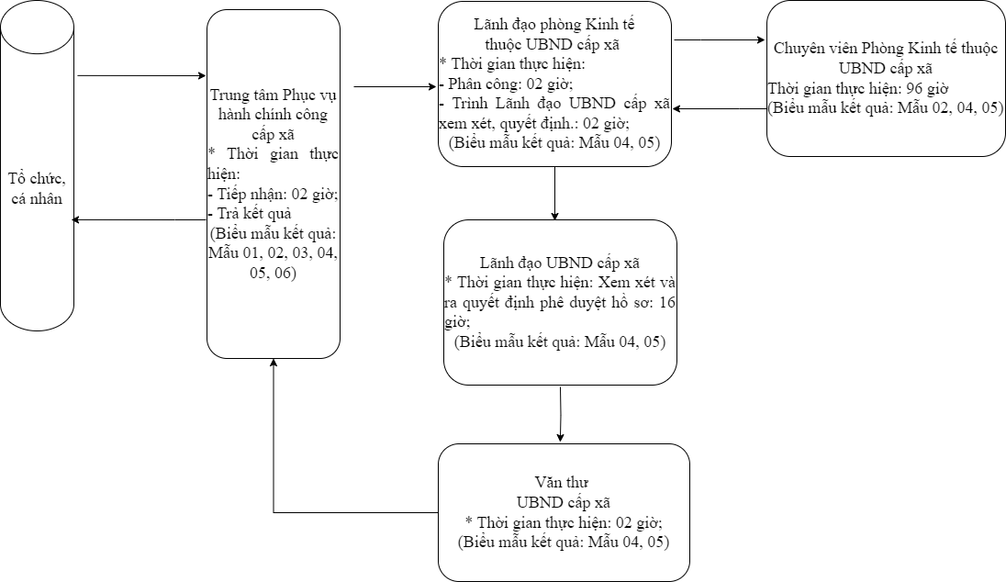

Nội dung | Trường hợp
3. Tên thủ tục hành chính: Thẩm định thiết kế, dự toán hoặc thẩm định điều chỉnh thiết kế, dự toán công trình lâm sinh sử dụng vốn đầu tư công
Mã TTHC:
3.000250.H42
Thời gian giải quyết theo quy định: 09 ngày làm việc x 08 giờ = 72 giờ làm việc kể từ khi nhận được hồ sơ hợp lệ.
Dịch vụ công trực tuyến: Một phần

